杭州电子科技大学学生考试卷（ B ）卷  - 求给定RLC系统的状态空间实现。（15分）  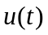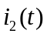输入为 ，输出为 ，状态变量为：  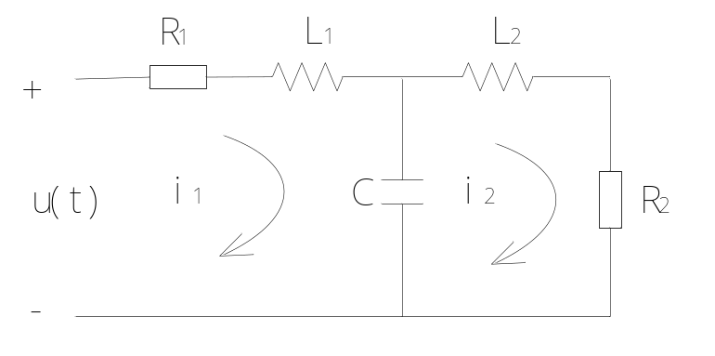  - 给定系统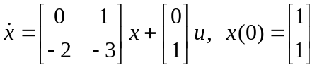，试求输入为单位阶跃函数时的状态响应。（15分）  - 试证明线性定常系统的传递函数矩阵在线性变换下保持不变。（10分）  - 试判断下列系统的原点平衡状态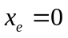是否为大范围渐进稳定？（10分）  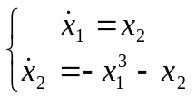 | - 给定线性定常系统为：  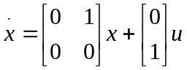  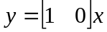  其状态不能直接测得，指定期望的闭环极点为-1+j, -1-j, 观测器的特征值为-2，-4，试设计一个观测器——状态反馈系统，并画出系统的模拟结构图，计算整个闭环系统的传递函数。（20分）  - 给定系统  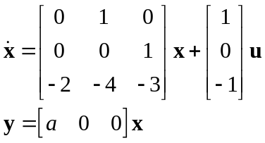  1）（5分）给出系统的可控性判别矩阵Qc和可观测性判别矩阵Qo。  2）（5分）求Qc的秩并判断系统是否可控？  3）（5分）确定使系统完全可观测时a的取值范围。  - （15分）设系统传递函数为  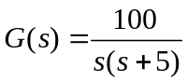  - 求系统状态空间描述的一个最小实现；  - 试用状态反馈对系统进行极点配置，使闭环极点位于-20-j20,-20+j20处。
  考试课程 | 现代控制理论 |  |  | 考试日期 |  | 年 月 日 |  |  | 成 绩
  课程号 | B0601380 | 教师号 |  |  | 任课教师姓名 |  |  | 林岳松
  考生姓名 |  | 学号（8位） |  |  | 年级 |  |  |  | 专业
第 页 共 页

